Лабораторная работа №2. Знакомство с нейросетевым анализом

Целью лабораторной работы является проведение нейросетевого анализа сложных данных. В рамках данной работы необходим в программный продукт "Deductor Studio".

В рамках данной лабораторной работы вам необходимо провести исследования с применением нейросетевого и статистического анализа.

На первом этапе вам необходимо обучить нейронные сети для решения задачи классификации. Результатом должна стать таблица следующего вида:

Таблица 1

|  |  |  |
| --- | --- | --- |
| Количество нейронов в скрытом слое | Ошибка обучения | Ошибка тестирования |
| 5 | 23,22% | 35,67% |
| 5 | 19,96% | 36,76% |
| 5 | 21,44% | 40,02% |
| 10 | 22,33% | 38,24% |
| 10 | 23,42% | 37,85% |
| 10 | 21,15% | 37,55% |
| 15 | 16,6% | 39,72% |
| 15 | 18,18% | 41,7% |
| 15 | 13,83% | 35,77% |

Не втором этапе вы должны с применением статистического анализа сократить количество входных параметров. И обучить новые нейронные сети на основе сокращенной обучающей выборки. Результатом должна стать таблица следующего вида:

Таблица 2(1-5)

|  |  |  |
| --- | --- | --- |
| Количество нейронов в скрытом слое | Ошибка обучения | Ошибка тестирования |
| 5 | 0,4% | 0,3% |
| 5 | 0,69% | 1,09% |
| 5 | 0,69% | 0% |
| 10 | 0,69% | 0% |
| 10 | 0,49% | 0,2% |
| 10 | 0,69% | 0% |
| 15 | 0,58% | 1,28% |
| 15 | 0,49% | 1,43% |
| 15 | 0,89% | 1,09% |
| Количество нейронов в скрытом слое | Ошибка обучения | Ошибка тестирования |
| 5 | 0,59% | 0% |
| 5 | 4,35% | 4,45% |
| 5 | 0,59% | 0% |
| 10 | 0,49% | 0,1% |
| 10 | 0,49% | 0,1% |
| 10 | 1,88% | 2,08% |
| 15 | 0,59% | 0% |
| 15 | 0,4% | 0,2% |
| 15 | 10,38% | 10,47% |

2-5

|  |  |  |
| --- | --- | --- |
| Количество нейронов в скрытом слое | Ошибка обучения | Ошибка тестирования |
| 5 | 0,3% | 0,4% |
| 5 | 0,49% | 0,4% |
| 5 | 0,2% | 0,79% |
| 10 | 0,3% | 0,4% |
| 10 | 0,4% | 0,59% |
| 10 | 0,4% | 0,2% |
| 15 | 0,4% | 0,3% |
| 15 | 4,84% | 4,15% |
| 15 | 0,4% | 0,2% |

3-5

|  |  |  |
| --- | --- | --- |
| Количество нейронов в скрытом слое | Ошибка обучения | Ошибка тестирования |
| 5 |  |  |
| 5 |  |  |
| 5 |  |  |
| 10 |  |  |
| 10 |  |  |
| 10 |  |  |
| 15 |  |  |
| 15 |  |  |
| 15 |  |  |

4-5

На третьем этапе вы должны сформировать итоговую таблицу и построить графики зависимости усредненных ошибок от количества нейронов в скрытом слое.

Таблица 3

|  |  |  |  |  |
| --- | --- | --- | --- | --- |
| Количество нейронов в скрытом слое | Средняя ошибка обучения (все входные параметры) | Средняя ошибка тестирования (все входные параметры) | Средняя ошибка обучения (статистически значимые входные параметры) | Средняя ошибка тестирования (статистически значимые входные параметры) |
| 5 |  |  |  |  |
| 10 |  |  |  |  |
| 15 |  |  |  |  |

При сдаче лабораторной работы вы должны объяснить полученные результаты.

**ЗАДАНИЕ ДЛЯ ВЫПОЛНЕНИЯ ЛАБОРАТОРНОЙ РАБОТЫ**

1. В программе "Deductor Studio" запустить «Мастер импорта» и открыть таблицу с именем «Таблица»



1. Запустить «Мастер обработки» и выбрать «Нейросеть».

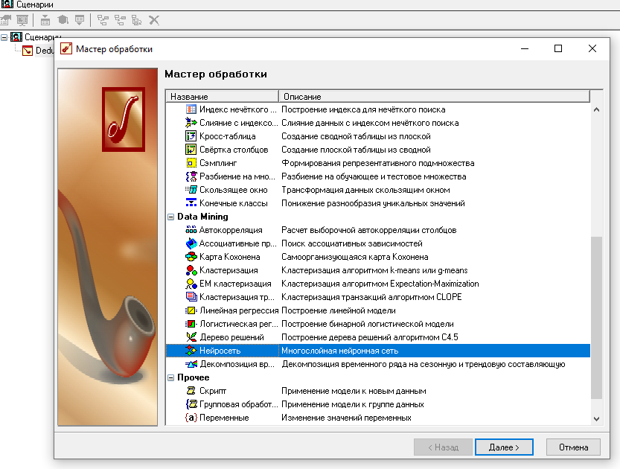

В настройках нейронной сети указать все необходимые параметры. Создать, обучить и протестировать все необходимые сети для заполнения таблицы №1.

1. Запустить «Мастер обработки» и выбрать «Корреляционный анализ».

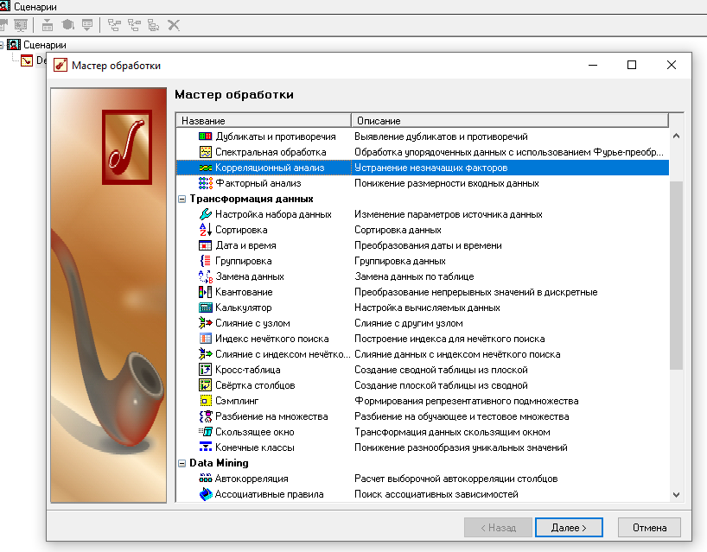

При помощи корреляционного анализа выявить значимые параметры с высоким коэффициентом корреляции.

1. Запустить «Мастер обработки» и выбрать «Нейросеть».

В настройках нейронных сетей выбрать исключить из анализа входные параметры, которые не являются статистически значимыми. Создать, обучить и протестировать все необходимые сети для заполнения таблицы №2.

1. Создать и заполнить таблицу №3.
2. Построить графики зависимости ошибок от количества нейронов.
3. Объяснить преподавателю полученный результат.

**ДОПОЛНИТЕЛЬНО:**

Провести исследования по подбору количества нейронов и количества статистически значимых параметров для создания нейронных сетей с минимальной ошибкой обучения и ошибкой тестирования.